
2023年中考化学试卷
（本卷共16小题，满分50分，考试用时40分钟）
本卷可能用到相对原子质量：H-1 Zn-65 C1-35.5 Fe-56 O-16 C-12 Mg-24 Cu-64 S-32
一、单项选择题：本题共12小题，前八题每小题1.5分，共12分，后四题每小题2分，共8分。在每小题给出的四个选项中，只有一项是符合题目要求的。
1. 化学和生活中资源，材料，生活，健康密切相关，下列说法正确的是
A. 深圳海洋资源丰富，可以随意开发
B. 生活中纯金属的使用一定比合金广
C. 为减少污染，应禁止使用化肥和农药
D. 为均衡膳食，应摄入合理均衡营养
2. 下列化学用语表达错误的是
A. 两个氦原子2He B. 氯离子：Cl⁺
C. 三氧化硫分子：SO₃ D. 碳酸钠：Na₂CO₃
3. 有关NaOH说法错误的是
A. NaOH固体溶解时放出热量 B. NaOH包装箱上张贴的标识是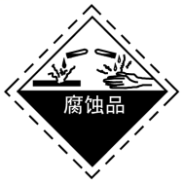
C. NaOH是所有气体的干燥剂 D. NaOH应密封保存
4. 下列说法错误是
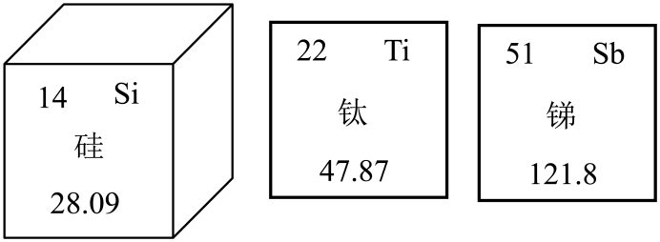
A. 这三种都是金属 B. 硅的相对原子质量是28.09
C. 钛的核外电子数为22 D. 锑的原子序数为51
5. 下列说法正确的是
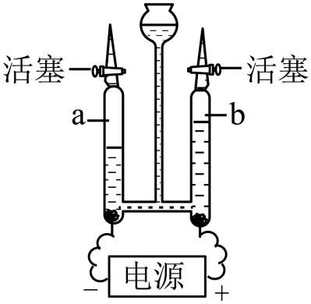
A. a和b质量比2：1 B. H₂具有助燃性
C. 水是由氢元素和氧元素组成的 D. 水的电解是物理变化
6. 桃金娘烯醇C₁₀H₁₆O是生物化工领域的一种产品，下列关于桃金娘烯醇说法正确的是：
A. 桃金娘烯醇是氧化物
B. 桃金娘烯醇是由10个碳原子，16个氢原子，1个氧原子构成的
C. 桃金娘烯醇中碳与氢质量比5：8
D. 桃金娘烯醇中碳元素的质量分数最高
7. 下列日常生活与解释说明相符的是
 | 日常生活 | 解释说明
A | 用铅笔写字 | 石墨具有导电性
B | 节约用电 | 亮亮同学践行低碳生活理念
C | 用蜡烛照明 | 蜡烛燃烧生成CO₂和H₂O
D | 晾晒湿衣服 | 水分子的质量和体积都很小

A. A B. B C. C D. D
8. “一”表示物质可以发生反应，“→”表示物质可以转换，下列说法不正确的是
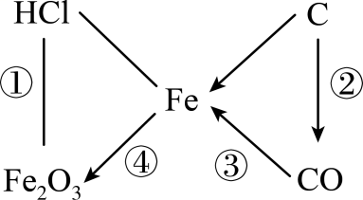
A. ①的现象是有气泡产生 B. ②可用于碳的不完全燃烧
C. ③可用于工业炼铁 D. 隔绝氧气或者水可以防止④的发生
9. 在通电条件下，甲酸与氧气的反应微观图如下，说法错误的是（
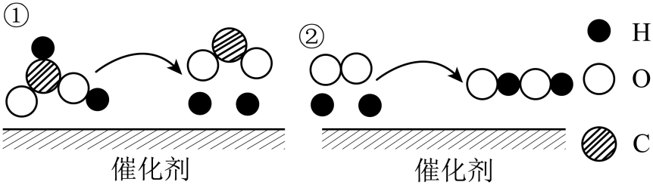
A. 由此实验可知，分子是化学变化的最小粒子
B. 两个氢原子和一个氧分子结合形成H₂O₂
C. 反应的化学方程式：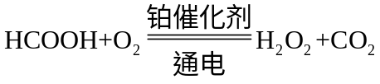
D. 催化剂在反应前后的化学性质和质量不变
10. 下图是亮亮看到的NH₄H₂PO₄和MgSO₄溶解度曲线，下列说法正确的是：
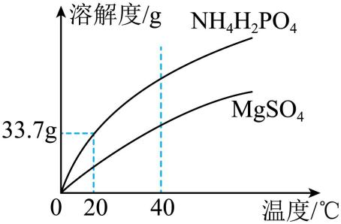
A. 搅拌，可以使溶解度变大
B. 20℃时，在100g水中加33.7 gNH₄H₂PO₄形成不饱和溶液
C. 40℃时，NH₄H₂PO₄的溶解度大于MgSO₄的溶解度
D. NH₄H₂PO₄溶液降温一定有晶体析出
11. 下列做法与目的不符的是
A | 鉴别空气与呼出气体 | 将燃着的小木条放入集气瓶中
B | 鉴别水和食盐水 | 观察颜色
C | 比较铝合金和铝硬度 | 相互刻画
D | 实验室制备纯净的水 | 蒸馏自来水

A. A B. B C. C D. D
12. 某同学在验证次氯酸（HClO）光照分解产物数字实验中，HClO所发生反应的方程式为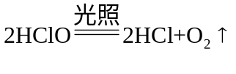，容器中O₂的体积分数的溶液的pH随时间变化的情况如图所示，下列说法错误的是
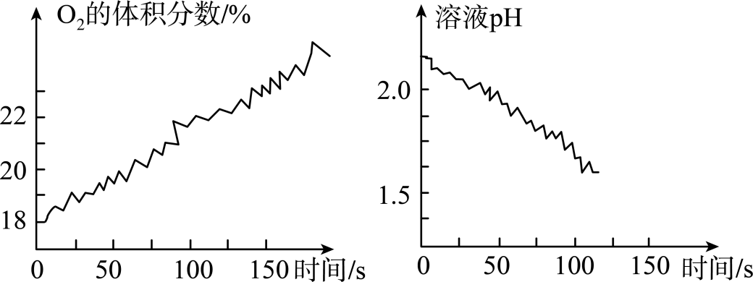
A. 光照前，容器内已有O₂ B. 反应过程中，溶液的酸性不断增强
C. 反应前后氯元素的化合价不变 D. 该实验说明HClO化学性质不稳定
二、综合题：
13. 实验室现有KMnO₄，块状大理石，稀盐酸，棉花
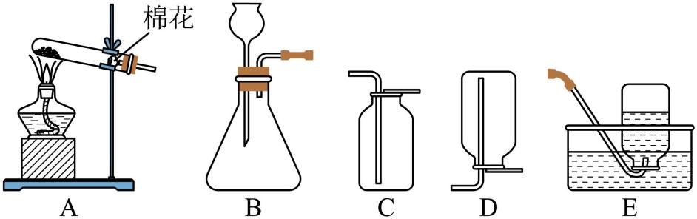
（1）亮亮根据现有药品制取氧气，方程式为______。制取一瓶较干燥的O₂应选择的发生装置和收集装置是______。（标号）
（2）根据现有药品选用______和稀盐酸反应制取CO₂，化学方程式为______。
（3）实验废液不能直接倒入下水道，取少量制备CO₂后的废液于试管中，加入滴______（选填“紫色石蕊溶液”或“无色酚酞溶液”），溶液变红，则溶液显酸性。
14. 已知H₂与菱铁矿（主要成分FeCO₃其他成分不参与反应）反应制成纳米铁粉。某小组进行探究并完成如下实验：
查阅资料：①H₂能与CuO反应生成H₂O，H₂O能使无水硫酸铜变蓝
②CO₂与无水硫酸铜不反应
（1）某同学探究反应后气体成分，先将反应后气体通入无水硫酸铜，无水硫酸铜变蓝，证明气体中含有______，再通入足量的澄清石灰水，澄清石灰水变浑浊，反应方程式为______。
（2）对剩余气体成分进行以下猜想：
猜想一：H₂ 猜想二：______ 猜想三：CO和H₂
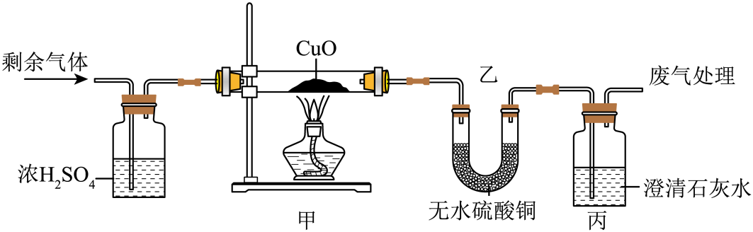
浓H₂SO₄作用：______。
甲中现象：______。  乙中无水CuSO₄变蓝  丙中变浑浊 | 猜想______正确

（3）热处理后的纳米铁粉能够除去地下水中的磷元素，如图所示450℃或者550℃热处理纳米铁粉的除零率以及pH值如图所示，分析______℃时以及______（酸性或碱性）处理效果更好。
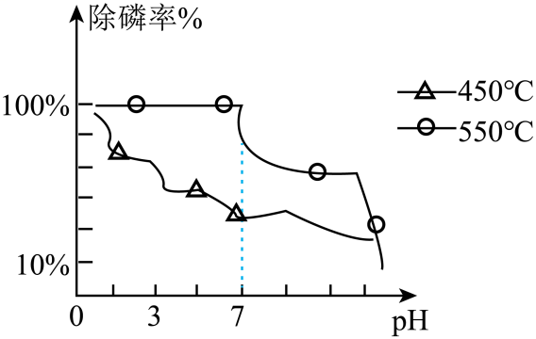
15. 某同学以金泥（含有Au、CuS、ZnS等）为原料制备（Au）和Cu的流程如图所示：
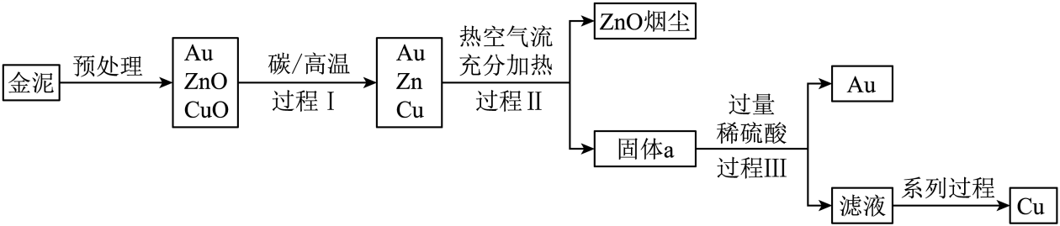
琴琴同学查阅资料已知：
①预处理的主要目的是将含硫化合物转化为氧化物。
②热空气流充分加热的目的是将Cu、Zn转化为氧化物，并完全分离出ZnO烟尘。
（1）“预处理”中会产生SO₂，若SO₂直接排放会导致______。
（2）“过程Ⅱ”产生的固体a中，除CuO外一定还有的物质是______。
（3）“过程Ⅲ”分离Au的操作是______，加入过量稀硫酸的目的是______。
（4）“系列进程”中有一步是向滤液中加入过量铁粉，这一步生成气体的化学方程式为______，该反应属于______反应（填写基本反应类型）。
（5）ZnO烟尘可用NaOH溶液吸收，该反应生成偏锌酸钠（Na₂ZnO₂）和H₂O化学方程式为______。
16. 定性实验和定量实验是化学中常见的两种实验方法。
（1）铝和氧气生成致密的______。
（2）打磨后的铝丝放入硫酸铜溶液中发生反应，出现的反应现象：______。
（3）如图是探究白磷燃烧条件的图像：
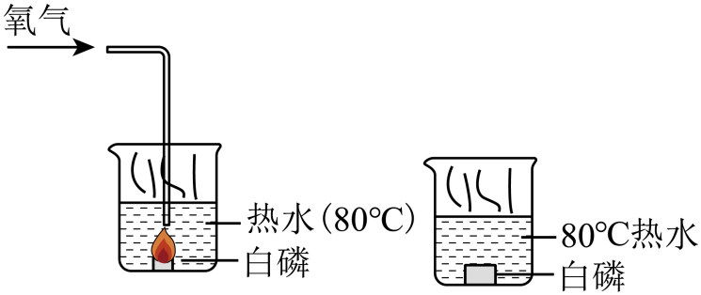
从图中得知白磷燃烧的条件是______。
（4）某同学向相同体积的5%H₂O₂分别加入氧化铁和二氧化锰做催化剂，现象如下表：
催化剂 | 现象
MnO₂ | 有大量气泡
Fe₂O₃ | 少量气泡
根据气泡生成多少可以得到什么化学启示：______。
（5）某同学在H₂O₂溶液中加入MnO₂做催化剂时，反应生成气体的质量与时间的关系如图所示，求反应90s时消耗H₂O₂的质量。（写出计算过程）
